Муниципальное бюджетное дошкольное образовательное учреждение

«Детский сад «Сказка»

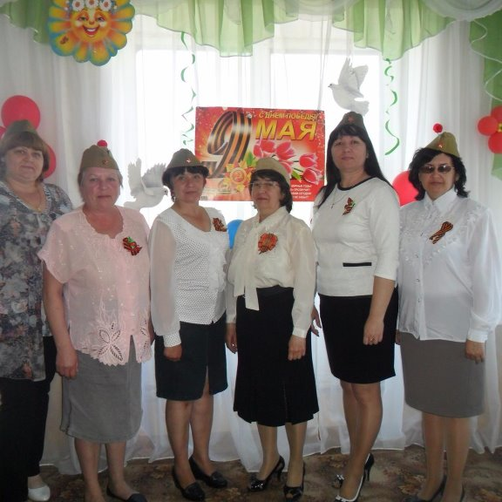

Деловая игра для педагогов ДОУ

«По страницам Великой Победы»
Разработал:
Старший воспитатель
Демидова Е.В.

ст. Обливская

Цель: формировать у педагогов потребность в получении исторических знаний, интерес к проблемам патриотического воспитания дошкольников.
Ход игры в детском саду
Старший воспитатель: Добрый день, Уважаемые коллеги! Много лет прошло после победы нашего народа в Великой Отечественной войне, и вот уже в мае исполняется 73 года со дня Великой Победы. Люди, которые встали на защиту Родины, дали нам возможность жить и быть счастливыми. Мы обязаны помнить о тех, кто, не щадя себя, сражался за Отечество, за мир во всем мире. Наша задача – пополнить свои знания о Великой Отечественной войне, чтобы затем поделиться ими с нашими воспитанниками. Я предлагаю Вам принять участие в деловой игре «По страницам Великой Победы».
( предлагает участникам разделиться на две команды, каждая из которых получает конверт, в нем находятся
эмблемы команд. Затем участники выбирают капитанов.)

Старший воспитатель:

За вашими ответами будет следить наше жюри – Криштопина В.С., Енова Н.А.

И так, начнём.

Задание № 1
— Придумайте девиз вашей команды в соответствии с эмблемой. В нем должен чувствоваться ваш боевой настрой, великий русский композитор П.И. Чайковский говорил: «Могущество страны не только в материальном богатстве, но и в духе народа».

Задание № 2 Выбери правильный ответ
Каждой команде по очереди задается вопрос и предлагаются четыре варианта ответа. Командам необходимо выбрать правильный вариант. За каждый правильный ответ она получает 1 балл.
1. Как назывался план нападения на Советский Союз, разработанный Гитлером?
- «Атака»;
- «Тайфун»;
- «Барбаросса»;
- «Цунами».
2. Как называлась цепь немецких укреплений на западном берегу Днепра?
- «Восточный вал»;
- «Западный перевал»;
- «Перешеек Днепра»;
- «Неприступная крепость».
3. Назовите генерала-фельдмаршала, командовавшего немецкой армией в битве под Сталинградом.
- Гиммлер;
- Паулюс;
- Мюллер;
- Борман.
4. Как теперь называется бывший Сталинград?
- Волгодонск;
- Вологда;
- Днепропетровск;
- Волгоград.
5. Как звали девочку, которая вела дневник в страшные дни блокады Ленинграда?
- Рита;
- Алена;
- Таня;
- Оля.
6. Где находится Могила Неизвестного Солдата в Москве?
- На Поклонной горе;
- в Александровском саду;
- на Кутузовском проспекте;
- на Красной площади.

Задание № 3
С чего начинается Родина… со сказок, легенд, былин, потешек, пословиц, поговорок…
- Предлагаем командам-участницам вспомнить пословицы, поговорки.

– Назовите пословицы о храбрости и героизме.
Команды по очереди называют пословицы.
Примеры пословиц:
- Смелость города берет.
- Тот герой, кто за Родину горой.
- Храбрый побеждает, трус погибает.
- За правое дело стой смело!
- Один за всех, все за одного!
- Сам погибай, а товарища выручай!
- С родной земли – умри, не сходи!
- Жить – Родине служить!
- Не тот герой, кто награду ждет, а тот
герой, кто за народ идет!
- Бой не опасен, если ты мужеством
красен!
- Кто смел да стоек, тот десятка стоит.
- Тяжело в ученье, легко в бою.
- Где смелость – там победа.
- Мужественно биться – победы до-
биться!
- Кто Родине изменяет – тот народ
презирает.
- За край родной насмерть стой!

Задание № 4
— Разгадайте кроссворд. Для одной команды – кроссворд 1, для второй – кроссворд 2.

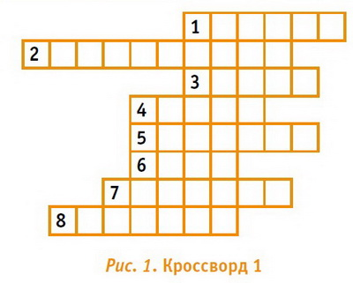
- Как называется награда, посвященная 850-летию Москвы? (Медаль.)
- Прозвище основателя Москвы князя Юрия. (Долгорукий.)
- Выдающийся полководец Великой Отечественной войны, маршал Победы. (Жуков.)
- В каком городе находится известная крепость-герой, принявшая на себя первый удар немецких захватчиков? (Брест.)
- Место службы пограничников. (Застава.)
- Имя царя – основателя Санкт-Петербурга. (Петр.)
- Предки русских людей. (Славяне.)
- Человек, любящий свою Родину. (Патриот.)
Зашифрованное слово: «МУЖЕСТВО».
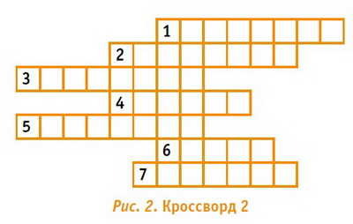
- Фамилия летчика, Героя Советского Союза, совершившего первый воздушный таран. (Гастелло.)
- Сооружение для защиты жителей от врагов. (Крепость.)
- Могучий, самый сильный воин в Древней Руси. (Богатырь.)
- Внезапное, быстрое наступление. (Прорыв.)
- Программа патриотического воспитания М.Ю. Новицкой. («Наследие».)
- Что в мае 1945 года водрузили над рейхстагом? (Знамя.)
- Знак отличия различных родов войск. (Эмблема.)
Зашифрованное слово: «ГЕРОИЗМ».

Задание № 5
Конкурс капитанов. Нужно ответить за одну минуту на возможно большее количество вопросов.
- Высшая военная награда. (Орден.)
- Человек, несущий знамя. (Знаменосец.)
- Воинское звание Г.К. Жукова. (Маршал.)
- «Имя твое не известно, подвиг твой бессмертен», – на каком памятнике, посвященном защитникам Отечества, можно прочитать эти слова? (Могила Неизвестного Солдата.)
- «Есть такая профессия – Родину защищать», – из какого фильма это высказывание? («Офицеры».)
- 7 Ноября 1941 года в Москве на Красной площади состоялся военный парад. Куда сразу же отправились его участники? (На фронт.)
- Рядовой воин русской армии. (Солдат.)
- Народный герой, описанный в поэме А. Твардовского. (Теркин.)
- Автор пословицы «Тяжело в учении – легко в бою». (А.В. Суворов.)
- Город, за который мужественно сражались моряки Черноморского флота в годы Великой Отечественной войны.
(Севастополь.)

Задание №6
— Продолжите фразу: «Я горжусь героическим прошлым России и ее славными защитниками Отечества, потому что…».

Задание №7
— Назовите известные художественные произведения о Великой Отечественной войне, с которыми вы знакомите детей.
Команды по очереди называют произведения и их авторов.
Примерные ответы:
- Л. Кассиль «Памятник солдату», «Твои защитники».
- С. Баруздин «Рассказы о войне», «Шел по улице солдат», «Твои защитники».
- Е. Благинина «Шинель».
- С. Михалков «День Победы», «Мы – военные».
- В. Карасева «Хлебные крошки».
- А. Митяев «Мешок овсянки», «Землянка».
- Т. Тургенев «Советский воин», «Победой кончилась война».
- А. Гайдар «Война и дети».
- А. Митяев «Почему армия родная».

Задание №8
Музыкальный конкурс «Песни военных лет».
— В минуты радости и невзгод бойцам помогала песня, и сейчас я вам предлагаю вспомнить песни военных лет.
Звучат отрывки из песен.

Задание № 9
— Вспомните призывы на плакатах времен войны. Не только песни поднимали боевой дух народа, но также и военные плакаты.
Вниманию участников деловой игры предлагают слайды с изображением плакатов без надписей. Нужно вспомнить
слова и как можно точнее сформулировать призыв.

Заключительная часть.

В те далекие годы шла война, но жизнь продолжалась. Дома солдат ждали матери, жены, дети. Они писали на фронт
письма и с нетерпением ждали ответа – весточки с фронта. В редкие минуты тишины солдаты отдыхали, рассматривали фотографии родных и близких людей и писали домой письма.
Старший воспитатель читает письмо с фронта из «Книги памяти» под музыкальное сопровождение:
— Витя, милый мой, здравствуй, я не могу поверить в то, что ты написал. Милый, ты знаешь, каждый день в наш госпиталь поступает по 100–200 человек. Мы делаем очень много операций. Я даже не могу представить количество пуль, которые мы извлекли из солдат. Витенька, береги себя. Я ежедневно вижу в операционной слезы, которые катятся из глаз военных, слышу крики солдат. Операции делаем без наркоза, поскольку лекарство давно закончилось. Когда я подаю врачу инструменты, я прошу Бога о том, чтобы ты никогда не попал в такую ситуацию. Витя, пойми, я
без тебя и дня не проживу. Пиши мне чаще. С меня достаточно лишь весточки о том, что жив и здоров и любишь меня.
У нас все будет хорошо. Извини, объявили воздушную тревогу, больше не могу писать, передаю письмо. Целую, жду встречи. Маша.
В конце участникам деловой игры раздают текст песни А. Филиппенко на слова Д. Чибисова «Вечный огонь», которую они поют все вместе.
Все участники деловой игры награждаются грамотами.

